EJAMIZRĀDE-AUDIOPASTAIGA “ALEKSANDRS UN ČAKS”
REFLEKSIJA
Ejamizrāde-audiopastaiga “Aleksandrs un Čaks” piedāvā iespēju skolēniem tuvāk iepazīt vienu no izcilākajiem 20. gadsimta latviešu rakstniekiem. Šķiet, izrādes veidotāji domājuši par to, lai skolēni ne tikai pilnīgotu zināšanas par rakstnieka personību un daiļradi, bet spētu iejusties rakstnieka “ādā”, gūstot pēc iespējas precīzāku priekšstatu par to, kāda tolaik bija rakstnieka dzīve. Izmeklētie daiļrades fragmenti, izjustie aktieru lasījumi, daudzveidīgie fona trokšņi un iespēja izstaigāt vietas, pa kurām reiz soļojis rakstnieks, ļāva ikvienam izrādes dalībniekam uz mirkli iejusties Čaka “ādā”.
Skolēnu izvērtējums:
- Iepriekš par Čaku jau zināju diezgan daudz, taču pastaigas laikā iepazinos vairāk ar Čaka personību un emocijām, sajūtām konkrētos dzīves brīžos. Vēl man ļoti patika dzirdēt par Čaka iesaukām, kā arī bērnības piedzīvojumiem.
- Man visvairāk patika pastaigāties pa centru un sajusties kā Aleksandram Čakam, apskatīt ēkas, parkus un ielas, pa kurām viņš bija staigājis. Varēju sajust viņa emocijas un sajūtas par pilsētu.
- Man vislabāk patika skaistie dzejas lasījumi, jo tajos varēja sajust “īsto” Čaku.
- Man visvairāk patika, cik šāda veida kultūras pieredze ir interesanta un baudāma. Izrāde bija dienas labākā daļa, varējām tajā apvienot visu...audiogidu, saulaino laiku un veselīgo pastaigu.
- Kopumā šo pieredzi vērtēju ļoti pozitīvi. Šāds mācīšanās veids būtu jāpiekopj biežāk, jo ir daudz brīvāka atmosfēra, jo katrs varēja izrādi klausīties individuāli, ejot savā tempā, jo, uztverot jaunu informāciju, nevajadzēja tikai klausīties, bet varēja izstaigāt tās vietas, par kurām stāstīja.
- Šis ir aizraujošāks veids kā iemācīties kaut ko jaunu par Latvijas vēsturi, jo ejamizrāde liek tev justies tā, ka viss ir adresēts tieši tev. Var vairāk iejusties vēsturē un to piedzīvot. Redzēt Rīgu caur Aleksandra Čaka acīm.
- Man visvairāk patika, ka mums bija iespēja staigāt un klausīties, varējām uzzināt vairāk par ēkām, kas mums ir apkārt, un nevis caur ekrānu, bet paši to piedzīvot.
- Izcilas bija aktieru balss intonāciju izmaiņas izrādes laikā!
- Sajutu to Rīgas centra skaistumu, ko savulaik sajuta Čaks.
- Pastaigas laikā uzzināju, kas ir Čaks. Pirms tam biju iepazinusi rakstnieku kā latviešu dzejnieku, tagad es viņu iepazinu kā cilvēku.
- Esam pieraduši pie klasiskām teātra formām, taču šajā izrādē, kas likās fantastiski, piedalījās arī garāmgājēji, pat visa pilsēta.
- Tas ir lielisks veids, kā aktīvi pavadīt laiku, izglītojot sevi par Rīgas arhitektūru, paplašinot un padziļinot savas zināšanas par dzejnieku. Veicot informācijas ieguvi šādi, tā daudz vieglāk paliek atmiņā, tādēļ ka mūsu prāts tiek “izvilkts” no ierastā mācību procesa.
- Ejamizrādes laikā es sapratu, kāpēc pilsēta bija tik tuva Čaka sirdij. To nejust bija gandrīz neiespējami.
- Skaidri atminos, ka, klausoties uzvedumu, manī uzjundīja dziļas patriotisma jūtas. Bija arī tāda sāpīga sajūta iedomāties to, kā Ulmaņlaiku zieds pārvērtās sausajā Padomju zarā.
- Man vislabāk patika aktiera Arta Robežnieka spēja nolasīt dzeju tā, ka es pa īstam noticēju. To es saucu par ideālu aktierspēli – neredzot aktieri darbībā.
- Pastaigai bija apļveida kompozīcija, kas izrādei piešķīra pilnības sajūtu.
Skolēnu pārdomas:
- Secināju, ka Rīgas centra ielas nemaz tik labi nepazīstu. Izrādes laikā apmaldījos.
- Bija nedaudz grūti saprast, kur tālāk jāiet.
- Ieteiktu iet pilnīgā vienatnē, jo izrādē nepieciešams patiesi iedziļināties. Pretējā gadījumā ir grūti koncentrēties.
- Ja man šobrīd pajautātu lai es atstāstu visu kas tika stāstīts, tas būtu ļoti grūti, jo būtu jāatceras ļoti daudz.
- Apkārtējā pilsētas dzīve visu nedaudz sarežģīja. Dažkārt bija grūti koncentrēties, jo liela uzmanība bija jāvelta pareizās ielas atrašanai vai arī kādam citam ārējās ietekmes iemeslam. Lai gan uztvere bija sarežģītāka, šī nelielā apmaldīšanās un ielu meklēšana deva jaunu pilsētas perspektīvu.
- Esot maršrutā, tam jāpievērš nedalīta uzmanība, jo izlaižot kādu norādi vai detaļu, apmulst var viegli. Brīžiem informācija likās par daudz un sarežģīta.
- Sākot ar negatīvo – informācijas daudzums. Šis gan var būt individuāli, bet es nevaru pavienot to klausīšanos un izglītošanos ar baudīšanu. Iespējams, ka šo ietekmē daudzi ārējie faktori, nevis pati izrāde, bet pieķēru sevi pie domas, ka esmu neplānoti novērsusies un ka esmu kaut ko palaidusi garām.
Skolotājas komentārs:
Lai arī kultūras pieredze bija vērtīga, uzskatu, ka par Čaka memoriālo dzīvokli-muzeju vajadzēja pieminēt ko vairāk. Pēc izrādes, vaicājot skolēniem, kur tad atrodas Čaka memoriālais dzīvoklis-muzejs, lielākā daļa skolēnu uz šo jautājumu nevarēja atbildēt.
Lai gan izrādes telpa ir Rīgas centrs – it kā labi zināmās ielas –, secināju, ka skolēniem centrs tomēr ir svešs. Skolēniem bija grūtības orientēties centra ielās. Lai gan bija pieejama karte, tika minētas norādes, skolēni bieži apmulsa un pagāja laiks, līdz skolēni atrada norādītos kontrolpunktus, pareizās ielas. Ieteiktu izrādes rīkotājiem ieviest papildu norādes.
Uzdevums “Notver Čaku”
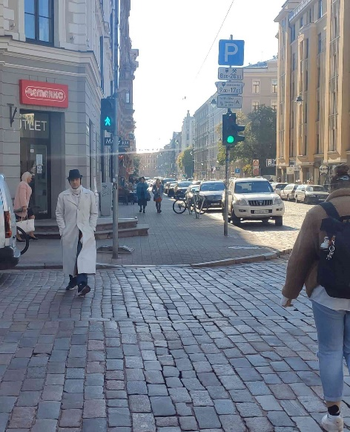
Izvēlējos nofotografēt tieši šo brīdi, jo tad uz ielas pretī nāca vīrietis garā mētelī un cepurē, kas neizskatījās kā jebkurš mūsdienu cilvēks. Viņš izskatījās kā atceļojis laikā no 20. gadsimta un, klausoties par Čaku, viņš man uzreiz asociējās ar dzejnieku.
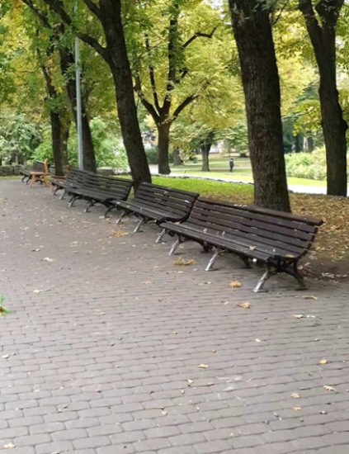
Šis ir tverts Vērmanes dārzā pie skatuves. Es izvēlējs šo, jo tajā brīdī, kad gāju garām šiem soliņiem klausoties ko stāsta audio, es iztēlojos, to kā Aleksandrs Čaks laipni un ar smaidu sēž uz kāda no šiem soliņiem un raksta kādu daiļdarbu.
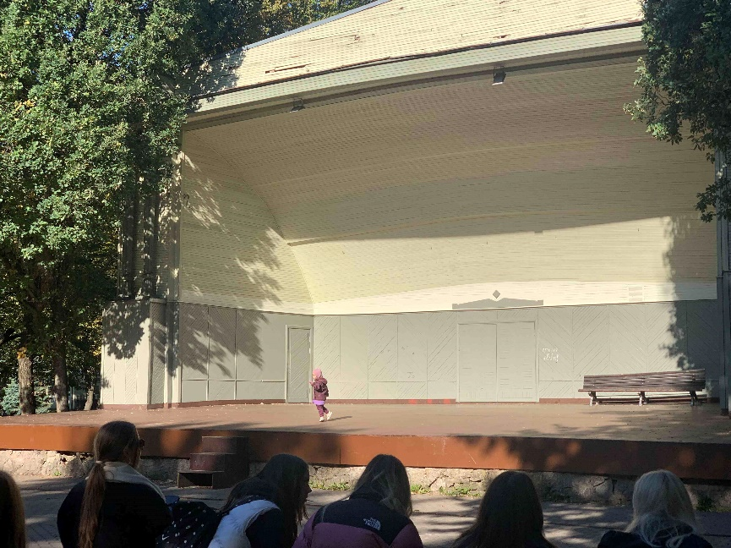

Šis attēls, manuprāt, perfekti raksturo dzīves plašo kultūras, dzejas, zināšanu un mākslas piedāvājumu pret cilvēka spēju uztvert. Kontrastā kultūra (skatuve) ir milzīga uz mazā bērna fona. Priekšplānā sēdošās meitenes simbolizē mūsu iespēju izvēlēties būt skatītājiem vai arī dalībniekiem uz šīs skatuves, kas pārnestā nozīmē apzīmētu izvēli doties izglītoties, mācīties un būt daļai no kultūras!

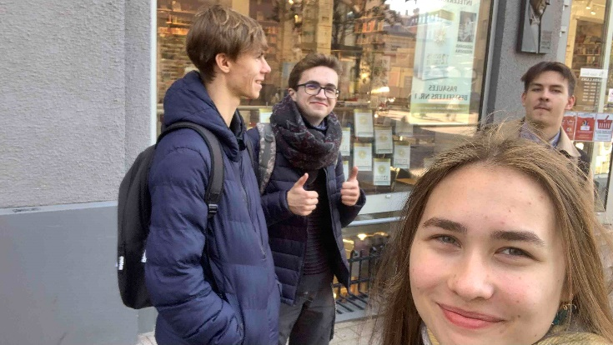

Šādu bildi izvēlējos, jo Čaks man saistās ar daudz cilvēkiem, draugiem un daudz grāmatām.

FOTO
